EXITOSO ESTRENO EN CHINA DE LA CUMBRE DE LÍDERES DEL MERCADO MUNDIAL

Dr. Gunther Wobser representa a LAUDA en este evento de importancia estratégica

Lauda-Königshofen, 27 de mayo de 2024 – Por primera vez tuvo lugar en Pekín una cumbre de líderes del mercado mundial con alrededor de 400 participantes. La iniciadora fue la Academia de Líderes del Mercado Mundial, fundada por el ex Ministro de Economía de Baden-Württemberg, Dr. Walter Döring y el Centro Alemán-Europeo para la Cooperación PYME DEZ en China. El lugar de celebración fue el impresionante complejo de edificios “Centro Internacional de Convenciones y Exposiciones Beijing-China-Alemania”, situado en el centro del distrito de Shunyi, en las inmediaciones del aeropuerto de la capital china. Se trata de una gran zona industrial en la que se han instalado principalmente empresas alemanas como Mercedes-Benz, Bosch y la mediana empresa Wilo.

China está muy impresionada por las estrategias de éxito de los llamados campeones ocultos, las principales empresas mundiales, de las cuales hay alrededor de 1.700 en Alemania. Los grandes nombres son sobre todo conocidos en el extranjero. Un fenómeno similar existe en China, cuya estructura económica se compone en gran medida de pequeñas y medianas empresas privadas, aunque la mayoría de ellas aún no tienen estructuras de ventas globales.

Entre los líderes del mercado mundial alemán se encontraban ebm-papst, representada por el director general responsable de ventas, Thomas Nürnberger, Würth, representada por el antiguo presidente de la junta directiva de la fundación, Harald Unkelbach, y LAUDA, representada por Presidente & CEO, Dr. Gunther Wobser, estuvo presente en la cumbre.

La delegación de alrededor de 100 representantes de empresas alemanas estuvo acompañada, entre otros, por el ex ministro alemán de Economía, Peter Altmaier, así como por el antiguo miembro del Bundestag, ex ministro y actual presidente del grupo parlamentario alemán-chino y el Plataforma de diálogo Puente de China, Dr. Hans Peter Friedrich.

Dr. Gunther Wobser participó en una mesa redonda sobre las posibilidades de cooperación entre Alemania y China y presentó la empresa familiar LAUDA en una gran sesión plenaria. Se centró en la importante colaboración en los sectores en crecimiento de la electromovilidad y los propulsores de hidrógeno, por ejemplo para camiones, y en la potente gama de productos de LAUDA como líder mundial en el mercado de temperaturas precisas. Se refirió a la empresa de distribución china, que existe desde 2008 y cuya producción se inició en 2023, que desarrolla y fabrica aparatos LAUDA de primera clase procedentes de China en todo el mundo.

Lo más destacado fue la recepción de una pequeña delegación por parte del Viceministro de Comercio y Relaciones Económicas Internacionales, Ling Ji. El Ministro Ling Ji preguntó explícitamente a los representantes de la empresa sobre las oportunidades de mejora y tomó notas detalladas. Se mencionó en varias ocasiones la protección de la propiedad intelectual, que es especialmente importante para las empresas alemanas. Dr. Gunther Wobser pidió apoyo para la certificación CCC requerida y mencionó las dificultades de sus dos filiales chinas para acceder a la información digital desde la sede alemana. A continuación, el ministro Ling Ji comentó en detalle cada uno de los puntos y prometió su apoyo en general.

El gobierno chino muestra cada vez más interés en crear condiciones que favorezcan la inversión para las medianas empresas alemanas y así atraer inversiones al país. Los líderes alemanes del mercado mundial, por su parte, quieren seguir desempeñando un papel activo en la vida económica china y ampliar su posición en este importante mercado de ventas. Como demostró la conferencia, están abiertos a una cooperación específica con clientes y empresas familiares chinos.

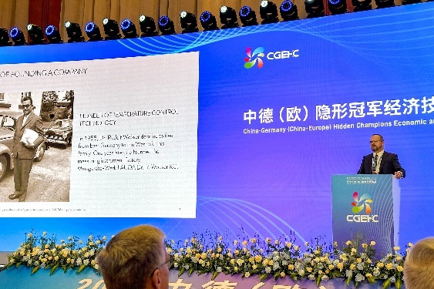 | 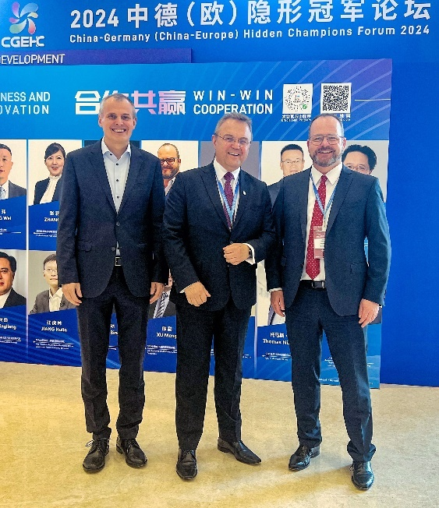
Fig. 1: Presentación de LAUDA por el Dr. Gunther Wobser en la cumbre de líderes del mercado mundial en Pekín. © LAUDA | Fig. 2 (de derecha a izquierda): Dr. Gunther Wobser, socio director de LAUDA, Dr. Hans-Peter Friedrich (presidente del grupo parlamentario chino-alemán) y Thomas Nürnberger, director general de ebm-papst, se mostraron satisfechos con las conversaciones. © LAUDA
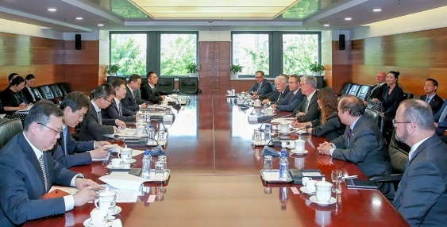 | 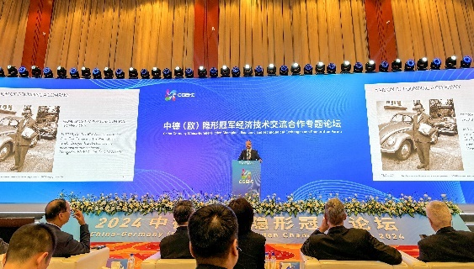
Figura 3: Dr. Gunther Wobser (delantero a la derecha) recibe a una delegación e intercambia abiertamente con Ling Ji, viceministro de Comercio y Relaciones Económicas Internacionales. © LAUDA | Fig. 4: Gran escenario para los llamados campeones ocultos: Dr. Wobser en la presentación de LAUDA DR. R. WOBSER GMBH & CO. KG. © LAUDA

Somos LAUDA, líderes mundiales en el sector de la regulación exacta de la temperatura. Nuestros equipos e instalaciones de termorregulación son la parte fundamental de aplicaciones importantes y contribuyen a mejorar el futuro. Somos un proveedor integral y garantizamos la temperatura óptima en la investigación, la producción y el control de calidad. Somos el socio en el que confiar para la electromovilidad, el hidrógeno, las industrias química, farmacéutica/biotecnológica y de semiconductores, así como de la tecnología médica. Gracias a nuestro asesoramiento competente y a unas soluciones innovadoras, llevamos casi 70 años entusiasmando cada día de nuevo a nuestros clientes de todo el mundo.

En la empresa, también vamos siempre un paso por delante. Impulsamos a nuestros empleados y nos desafiamos constantemente: por un futuro mejor que forjamos juntos.

Contacto de prensa
Con mucho gusto proporcionamos a la prensa información ya preparada acerca de nuestra empresa, la LAUDA FabrikGalerie y nuestros proyectos en el ámbito del fomento de la innovación, la digitalización y la gestión de ideas. Estamos deseando mantener una comunicación abierta con usted. ¡Póngase en contacto con nosotros!

CHRISTOPH MUHR
Jefe de comunicación corporativa
T + 49 (0) 9343 503-349
christoph.muhr@lauda.de

LAUDA DR. R. WOBSER GMBH & CO. KG, Laudaplatz 1, 97922 Lauda-Königshofen, Alemania. Sociedad comanditaria: Sede Lauda-Königshofen Tribunal de registro Mannheim HRA 560069. Socio comanditario: LAUDA DR. R. WOBSER Verwaltungs-GmbH, Sede Lauda-Königshofen, tribunal de registro Mannheim HRB 560226 Directores Generales: Dr. Gunther Wobser (Presidente & CEO), Dr. Mario Englert (CFO), Dr. Ralf Hermann (CSO), Dr. Marc Stricker (COO)

